**第1章作业**

**1.完成下面的练习，并将7个文件上传到超星平台的作业中**

**1-1.py， 1-2.py …. 1-7.py**

**2.作业截止时间： 12月15日晚上11点30分**

**一、打开Anaconda Prompt ，进入命令行界面，输入IDLE命令，**

**即可打开python的shell 界面。完成下面的练习。**

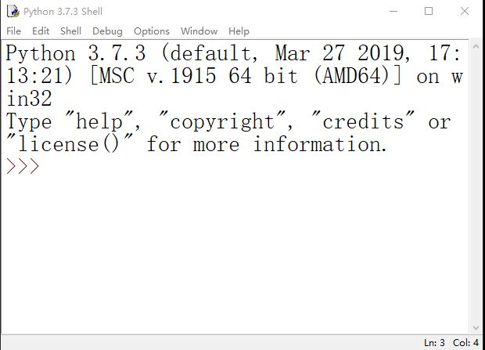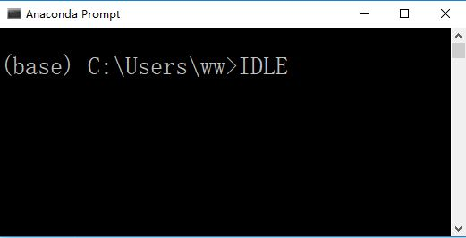

**1. 输入教材P10—11中的语句，熟悉常用数据类型。**

**注意：字符串，元组，列表是序列数据，有索引。**

**字典中的元素是‘键--值’对，字典中的元素是无序的，通过‘键’可以找到与之关联的‘值’。**

**2. 列表切片操作，得到子列表。**

定义列表 t=[10,20,30,40,50,60,70,80,90,100]

切片操作：

**t[0:9:2]**

**t[2:7]**

**t[:5]**

**t[1:]**

**t[::-1]**

**t[6:0:-1]**

**t[6:0:-2]**

**二、熟悉Spyder 编程环境**

**所创建的文件扩展名为 .py**

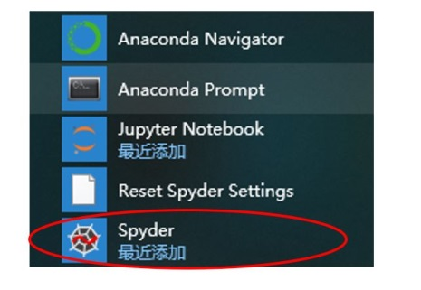

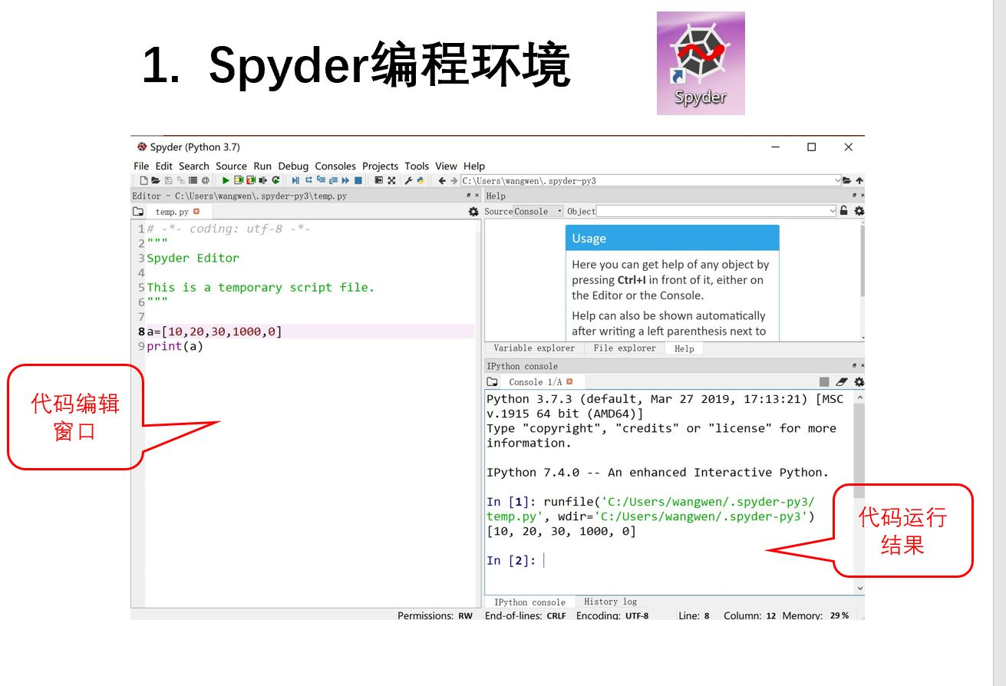

**3. 创建文件1-1.py，输入教材P12中3的语句段，并运行。熟悉python编程语言的输入和输出语句。**

**4. 创建文件1-2.py，输入教材P13中5的语句段，并运行。熟悉如何遍历一个列表。**

s=0

for i in [1,3,5,7,9]: #[1,3,5,7,9] 是列表

s=s+i #缩进4个空格

print(s)

**5. 创建文件1-3.py，输入教材P13中5的语句段，并运行。了解range()函数的作用。**

for i in range(0,10,2): #注意冒号

print(i) #缩进4个空格

**6. 创建文件1-4.py，计算1+2+ ….+100的和，并输出结果。（提示使用for循环和range()函数）**

**7. 创建文件1-5 .py，输入教材P14中2的语句段，并运行。熟悉python自定义函数。**

**8. 创建文件1-6.py，程序功能为：**

**（1）创建一个空列表**

**（2）在列表中，加入5位学生的姓名。**

**（提示，使用for循环和range()函数，每次循环输入1个学生的姓名，并将其加入到列表中）**

**（3）遍历列表，依次输出每个学生的姓名。**

**（4）输入一个学生的名字，检索是否已保存在列表中，找到输出yes ，否则输出 no。**

**（提示：列表有个操作，可以判断某个对象是否在列表中。**

**如： 5 in [1,2,3,4,5] 得到的值为True）**

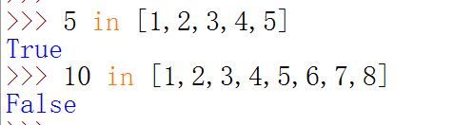

**9. 创建文件1-7.py，程序功能为：**

**（1）使用字典，记录5位学生的姓名和身高。**

**dic={‘zhang’:180, ’wang’:160, ‘Li’:175, ‘zhao’: 170, ‘ding’:165}**

**（2）遍历字典，输出每个学生的姓名和身高。（提示：for循环）**

**（3）输入其中任意一个学生的姓名，查找并显示所有高于此身高值的学生信息。（如输入 zhao，则输出zhang,Li两位学生的名字和身高）。**

**三、熟悉Jupyter Notebook编程环境（教材P8—9）**

**注意：创建的文件扩展名为 .ipynb**

